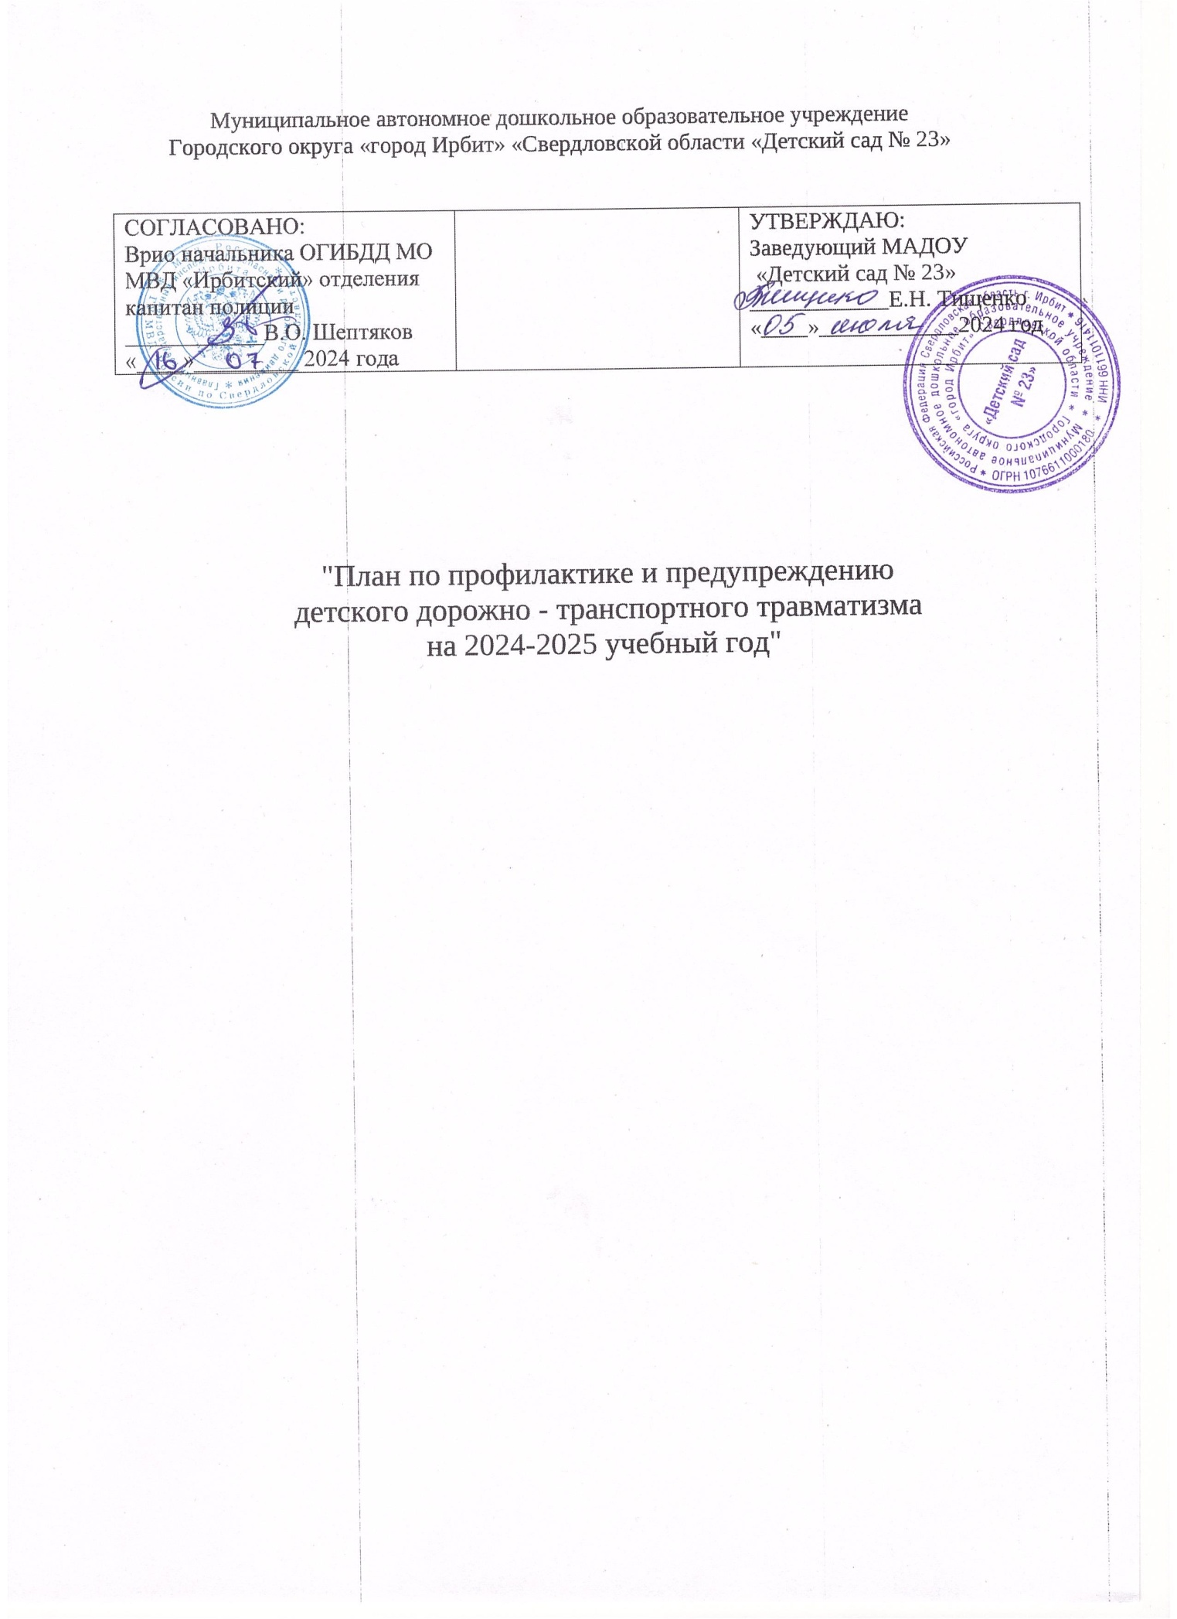

Цель:

Обеспечение безопасности ребенка - дошкольника, формирование навыков адекватного поведения в различных неожиданных ситуациях с целью предупреждения дорожно-транспортного травматизма.

Задачи:

- Формировать знания у детей о ПДД через игры и создание игровых ситуаций.
- Создавать развивающую среду с целью приобретения у детей опыта поведения на улицах и дорогах города.
- Укреплять взаимодействие с окружающим социумом по предупреждению дорожно-транспортного травматизма среди воспитанников ДОУ.

Основополагающие документы:

- Примерная основная общеобразовательная программа дошкольного образования.
- Федеральный Закон «О безопасности дорожного движения» от 10.12.1995г. №196-ФЗ.
- Парциальная программа «Программа по основам безопасности жизнедеятельности детей дошкольного возраста» под редакцией Авдеевой Н., Князевой О., Стеркиной Р.
- Годовой план МАДОУ «Детский сад № 23» на 2024 – 2025 учебный год.

Материальное обеспечение:

Создание развивающего пространства в ДОУ:
  - центры безопасности в ДОУ, группах;
  - макеты улиц и дорог;
  - оборудованная площадка для изучения ПДД;
  - игровые и методические пособия.

№ | Содержание деятельности |  |  | Сроки | Ответственный
1. РАБОТА С ПЕДАГОГИЧЕСКИМ КОЛЛЕКТИВОМ
1. | Реализовать комплекс мероприятий по подготовке празднования очередного «Дня Знаний». |  |  | Август - сентябрь | Заместитель заведующего по воспитательной и методической работе (далее Заместитель заведующего по ВМР)
2. | Консультация «Организация педагогической работы с дошкольниками по ПДД» |  |  | Сентябрь | Заместитель заведующего по ВМР
3. | Консультация «Использование активных методов обучения дошкольников правилам дорожного движения» |  |  | Октябрь | Заместитель заведующего по ВМР
4. | Обновить и дополнить атрибутами сюжетно-ролевые игры по ПДД |  |  | Декабрь | Педагоги групп
5. | Организация и проведение профилактических акций
5. | - «Кто знает, тот всё соблюдает» |  | Сентябрь |  | Педагоги групп, специалисты
5. | - «Уступи дорогу» |  |  | Октябрь. | Педагоги групп, специалисты
5. | - «Декада дорожной безопасности» |  |  | Ноябрь | Педагоги групп, специалисты
5. | - «День памяти жертв ДТП» |  |  | Ноябрь | Педагоги групп, специалисты
5. | - «Внимание, каникулы!» |  |  | Декабрь | Педагоги групп, специалисты
5. | - «Безопасность детей – забота взрослых!» |  |  | Январь | Педагоги групп, специалисты
5. | - «Безопасные каникулы!» |  |  | Март | Педагоги групп, специалисты
5. | - «Двухколесная азбука» |  |  | Апрель | Педагоги групп, специалисты
5. | - «Мы за безопасное лето!» |  |  | Май | Педагоги групп, специалисты
6. | Организация и проведение профилактической акции «Внимание, дети!» |  |  | Август – сентябрь  Май-июнь | Заместитель заведующего по ВМР
7. | Обновить схемы безопасных маршрутов движения детей «детский сад – дом - детский сад», в которых отразить «опасные» места на дорогах. |  |  | Сентябрь - октябрь | Педагоги групп, специалисты
2. РАБОТА С ДЕТЬМИ
1. | Экскурсии и целевые прогулки:  - Наблюдение за движением пешеходов  - Наблюдение за движением транспорта  - Рассматривание видов транспорта  - Прогулка к пешеходному переходу  - Знакомство с улицей  - Наблюдение за движением транспорта  - Знаки на дороге – место установки, назначение |  |  | Сентябрь  Ноябрь  Декабрь  Ноябрь  Январь  Март  Май | Педагоги групп
2. | Беседы:  - Что ты знаешь об улице?  - Мы пешеходы - места движения пешеходов, их название, назначение  - Правила поведения на дороге  - Машины на улицах города – виды транспорта  - Что можно и что нельзя  - Помощники на дороге – знаки, светофор, регулировщик  - Будь внимателен!  - Транспорт в поселке: места и правила парковки, пешеходные зоны, ограничивающие знаки |  |  | Сентябрь  Октябрь  Ноябрь  Декабрь  Февраль  Март  Апрель  Май | Педагоги групп
3. | Сюжетно-ролевые игры:  - «Путешествие по улицам города», «Улица и пешеходы», «Светофор», «Путешествие с Незнайкой», «Поездка на автомобиле», «Автопарковка», «Станция технического обслуживания», «Автомастерская» |  |  | В течение года | Педагоги групп
4. | Дидактические игры:  - «Наша улица», «Светофор» «Поставь дорожный знак», «Теремок», «Угадай, какой знак», «Улица города», «Заяц и перекресток», «Что для чего?», «Дорожные знаки: запрещающие и разрешающие», «Желтый, красный, зеленый», «Чего не хватает?», «Собери автомобиль», «Отвечай быстро» |  |  | В течение года | Педагоги групп
5. | Подвижные игры:  - «Воробышки и автомобиль», «Будь внимательным», «Разноцветные автомобили», «Мы едем, едем, едем …», «Стоп!», «Разноцветные дорожки», «Чья команда скорее соберется», «Велогонки», «Лошадки», «Горелки», «Найди свой цвет» |  |  | В течение года | Педагоги групп
6. | Художественная литература для чтения и заучивания:  - С.Михалков «Моя улица», «Велосипедист», «Скверная история»; С. Маршак «Милиционер», «Мяч»; В. Головко «Правила движения»; С Яковлев «Советы доктора Айболита»; О. Бедерев «Если бы…»; А. Северный «Светофор»; В. Семернин «Запрещается - разрешается» |  |  | В течение года | Педагоги групп
7. | Выставка детских рисунков «Мы – за безопасный мир» |  |  | Октябрь | Педагоги групп
8. | День памяти жертв ДТП |  |  | Ноябрь | Педагоги групп
9. | Конкурс плакатов по ПДД и ДДТТ. |  |  | Декабрь | Педагоги групп
10. | Конкурс среди детей старших групп на знание ПДД в форме сюжетно-ролевой игры. |  |  | Апрель | Педагоги групп
11. | Акция «Внимание, дети!» |  |  | Август – сентябрь  Май-июнь | Педагоги групп
12. | «Неделя безопасности» |  |  | Август  Декабрь  Март | Педагоги групп
3. РАБОТА С РОДИТЕЛЯМИ
1. | Включение блока о ПДД на родительских собраниях в каждой возрастной группе |  |  | 1 раз в квартал | Педагоги групп, музыкальный руководитель
2. | День открытых дверей |  |  | Октябрь | Педагоги групп, музыкальный руководитель
3. | Оформление плакатов «Осторожно, пешеход!» |  |  | Ноябрь | Педагоги групп, музыкальный руководитель
4. | Акция «Автокресло» |  |  | Декабрь | Педагоги групп, музыкальный руководитель
5. | Конкурс буклетов по ПДД и ДДТТ. |  |  | Апрель | Педагоги групп, музыкальный руководитель
6. | Родительский патруль |  |  | 1 раз в квартал | Педагоги групп
4. МЕТОДИЧЕСКАЯ РАБОТА
1. | Оформление выставки в методическом кабинете «Дорога для нас безопасна» |  |  | Октябрь | Заместитель заведующего по ВМР
2. | Пополнение методического кабинета и групп методической, детской литературой и наглядными пособиями |  |  | В течение года | Заместитель заведующего по ВМР
3. | Контроль организации работы с детьми по теме «Дорожная азбука» |  |  | 1 раз в квартал | Заместитель заведующего по ВМР
4. | Обсуждение проблемы дорожно-транспортного травматизма в педагогическом совете |  |  | Февраль | Заместитель заведующего по ВМР
6. | Конкурс детских работ на тему «Правила дорожного движения» |  |  | Апрель – май 2024 г. | Заместитель заведующего по ВМР
7. | Подбор и систематизация игр по всем группам по теме «Правила дорожного движения» |  |  | В течение года | Заместитель заведующего по ВМР
5. МЕЖВЕДОМСТВЕННЫЕ СВЯЗИ
1. | Участие инспектора ГИБДД в проведении образовательной деятельности по правилам дорожного движения |  |  | В течение года | Заведующий ДОУ, Заместитель заведующего по ВМР
2. | Привлечение школьников - выпускников детского сада - к изготовлению атрибутов для игр по проведению образовательной деятельности по тематике |  |  | В течение года | Педагоги групп
6. контрольная деятельность
1. | Контроль организации работы с детьми по изучению ПДД |  |  | По графику контроля | Заместитель заведующего по ВМР

Задачи работы по предупреждению детского дорожно-транспортного травматизма и обучения дошкольников правил дорожного движения
в разных возрастных группах.
С детьми 3-4 лет продолжать работу по расширению представлений об окружающем, формированию ориентировки в пространстве, учит понимать и употреблять понятия «здесь», «там», «вверху», «внизу», «близко», «далеко». Направлять познавательную деятельность детей на предметы, явления и события, которые не только способствуют развитию представлений об окружающем, но и дают первоначальные элементарные знания правил дорожного движения.
Детей знакомят с дорогой, улицей, тротуаром, некоторыми видами транспорта. Они узнают, что люди ездят в легковых автомобилях, автобусах (троллейбусах, трамваях). Грузы возят на грузовых машинах. Автомобилем управляет шофер. Он осторожно ведет машину.
Большое внимание уделяется развитию ориентировки детей в пространстве на музыкальные и физкультурных занятиях: при выполнении упражнений, построений и перестроений, при проведении подвижных игр, когда дети учатся быстро находить свое место, действовать точно по сигналу воспитателя, подчиняться игровым правилам.
На занятиях по развитию элементарных математических представлений детей учат различать направления «вперед», «назад», «сзади», «налево (слева)», «направо (справа)».
Представления о транспорте, улице, полученные детьми на прогулках, занятиях, постепенно закрепляются и расширяются при каждом удобном случае воспитателем, родителями.
Воспитатель подбирает книги, иллюстрированные яркими рисунками различных видов транспорта, объясняет их назначение, рассказывает о разных частях автомобиля, старается активизировать восприятие детей вопросами. Учитывая односложности ответов детей данного возраста воспитатель дополняет и повторяет ответ ребенка.
Большое место в ознакомлении детей 4-го года жизни с некоторыми правилами дорожного движения отводится прогулкам. Дети наблюдают за движением транспорта и пешеходов, узнают, что пешеходы идут по тротуару, машины едут по дороге, учатся узнавать известные им по рисункам автомобили и их детали, устанавливать простейшие причинно-следственные связи в окружающем.
В течение года прогулки периодически повторяются, с тем, чтобы закрепить имеющиеся у детей представления о правилах дорожного движения.
Средняя группа
С детьми 4-5 лет воспитатель продолжает работу по развитию ориентировки в окружающем. Более широкой становится программа целевых прогулок.
Воспитатель должен познакомить детей с трудом водителей некоторых видов транспорта; в легковых автомобилях и некоторых видов транспорта; в легковых автомобилях автобусах ездят люди, на грузовых машинах привозят в детский сад продукты и другие грузы; в кабине за рулем сидит шофер, он ведет машину быстро и осторожно, чтобы не произошло аварии.
С целью обогащения опыта детей, закрепления их представлений транспорте на целевых прогулках проводятся наблюдения. Дети уточняют особенности передвижения, определяют сходство и отличие троллейбуса, трамвая, автобуса, машины.
Детей знакомят с конкретными правилами дорожного движения, рассказывают им о назначении желтого сигнала светофора, объясняют правила поведения пешеходов: ходить по улице спокойным шагом, придерживаясь правой стороны тротуара; переходить дорогу только по переходу, при зеленом свете светофора. Воспитатель знакомит детей со словами «проезжая часть», «односторонне и двустороннее движение», «пешеход», «наземный (подземный) переход».
Старшая группа
В предшествующих группах дети знакомились с некоторыми правилами дорожного движения. В старшей группе представления детей уточняются и дополняются.
На экскурсиях, целевых прогулках закрепляется представление детей о проезжей части, осевой линии. Их знакомят с перекрестком, дорожными знаками («Пешеходный переход», «Перекресток», «Пункт питания», «Телефон», «Место стоянки», «Пункт медицинской помощи»). Дают более полные знания о правилах для пешеходов и пассажиров:
- пешеходам разрешается ходить только по тротуару;
- идти следует по правой стороне тротуара;
- пешеходы переходят дорогу шагом в местах, где имеются пешеходная дорожка и указатели перехода;
- при двустороннем движении смотрят вначале налево, а дойдя до середины - направо;
- пассажиры ожидают транспорт на специальной остановке;
- пассажиры с детьми могут входить в транспорт с передней площадки;
- в транспорте каждый должен вести себя спокойно, чтобы не мешать остальным пассажирам.
Подготовительная группа
Работу с детьми 6-7 лет по ознакомлению с правилами дорожного движения надо организовать так, чтобы знания, полученные на занятиях, экскурсиях и прогулках, стали прочными и могли быть с успехом применены будущими школьниками. Первокласснику приходится порой самостоятельно переходить улицу. К этому его надо подготавливать.
Прежде всего в подготовительной к школе группе необходимо закреплять, расширять и углублять представления о правилах дорожного движения, полученные в других группах.
С этой целью с детьми 6-7 лет проводятся наблюдения за движением транспорта, работой водителя, сигнализацией светофора. Расширять знания детей о работе сотрудников ГБДИ, контролирующих движение на улице.
Продолжается знакомство с назначением дорожных знаков и их начертанием.
Закрепляется правильное употребление пространственной терминологии ( слева - справа, вверху - внизу, спереди - сзади, напротив, вдоль, рядом, навстречу, на противоположной стороне, посередине и т. д. ). Дети должны хорошо ориентироваться в окружающей обстановке, ее изменениях, правильно реагировать на них.
Детей подготовительной к школе группы знакомят с новыми для них правилами пешеходов и пассажиров:
- переходить улицу на перекрестках (где нет указателей),
- в местах, где есть пешеходные тоннели или мосты, пешеходы должны пользоваться только ими,
- прежде чем переходить дорогу, пешеход должен убедиться в полной безопасности. Запрещается пересекать путь приближающемуся транспорту:
- там, где движение регулируется, выходить на проезжую часть для перехода дороги можно только при зеленом сигнале светофора, светового указателя или при разрешающем жесте регулировщика,
- пешеходы должны быть внимательны к окружающим, взаимновежливыми,
- ожидать автобус, троллейбус, трамвай, такси разрешается лишь на посадочных площадках, а там, где их нет, - на тротуаре (обочине дороги).
Примерный перечень непосредственной образовательной деятельности в группах по профилактике детского дорожно-транспортного травматизма и обучения дошкольников правил дорожного движения

группа | Ознакомление с окружающим и развитие речи  (1раз в квартал) | Изобразительная деятельность  (1раз в квартал) | Конструирование  (1раз в квартал)
младшая группа | 1.Рассматривание грузового автомобиля.  2. .Рассматривание автобуса (картинка)  3.Сравнивание автобуса и автомобиля (игрушки)  4.Заучивание стихотворения Я.Пишумова «Машины»  5.Заучивание отрывка из стихотворения А.Северного «Светофор» | 1.Рисование «Вагончики в метро», «Светофор», «Колёса к вагончикам»  2.Аппликация «Светофор», «Автобус»  3.Лепка «Светофор» (на силуэте), колёса большие и маленькие» | 1.«Дорожки»  2. «ворота широкие и узкие»  3. «Улица» (дома и дороги)
Средняя группа | 1. Рассматривание пассажирского и грузового транспарта  2.Сравнение автобуса и троллейбуса.  3.Беседа с рассматриванием иллюстраций «На чём ездят люди»  4.Беседа «Что я видел, когда шёл в детский сад»  5.Беседа «Какие бывают машины»  6.Заучивание стихотворения Р.Фархади «Светофор»  7.Чтение рассказа И.Серебрякова «Улица, где все спешат» | 1. Аппликация «Грузовая машина», «Автобус»  2. .Рисование «Грузовая машина», «Машина на дороге» | 1. «мост для транспорта»  2. «Трамвайчик»  3. «Автобус» (из бумаги»
Старшая группа | 1.Рассматривание картины «Улица города»  2.Беседа с решением проблемных ситуаций.  3. «Школа пешеходных наук»( итоговое комплексное занятие)  1.Рассматривание картины «Улица города»  2.Беседа с решением проблемных ситуаций  3. «Школа пешеходных наук»( итоговое комплексное занятие) | 1. Рисование «Улица города», «Регулируемый перекрёсток», «Дорожные знаки», «Автобус с флажками едет по улице»  2. Аппликация « На нашей улице», «Какие бывают грузовые автомобили», «Троллейбус» | 1. « Мосты для разного вида транспорта»  2. «Светофор» (из бумаги)  3. «Улица города» (из строительного материала)
Подготовительная группа | 1.Рассказ воспитателя «Служебный транспорт»  2.Беседа по картине «Машина на мосту»  3.Беседа «На чём люди ездили и ездят»  4.Беседа «Улица города»  5.Чтение рассказа Н.Носова «Автомобиль»  6.Пересказ0 рассказа «Санки»  7. «Правила дорожного движения» (итоговое комплексное занятие" | 1. Рисование «Служебные машины», «Автобус и троллейбус», «Мы едем в автобусе по городу», «Нарисуй любой вид транспорта»  2.Аппликация «Транспорт», «Вырежи и наклей любой вид транспорта», «Автобус и троллейбус»  3.Коллективная работа «Улица, на которой стоит детский сад» (рисование и аппликация) | 1. «Наша улица»  2. «Грузовые машины»  3. «Станции метро»

Тематический контроль “Дорожная азбука”
Время проведения

Цель: Анализ системы работы по обучению детей правилам дорожного движения в разных видах деятельности (в режиме дня).

План контроля

Направление работы | Методика
1.  Обследование знаний и умений детей | Беседы с детьми на предложенную тему.  Анализ деятельности детей на занятиях.  Анализ самостоятельной деятельности детей.  Анализ игровой деятельности
2.  Оценка профессиональных умений воспитателя | Анализ проведения воспитателями занятий.  Анализ руководства сюжетно - ролевыми, дидактическими играми по теме.  Наблюдение за организацией целевых прогулок.  Собеседование с воспитателями по программе.  Анализ предметно - развивающей среды (компетентность воспитателя при ее создании)
3.  Создание условий | Посещение групп.  Анализ предметно - развивающей среды с точки зрения ее содержания (наличие иллюстративных материалов, создание уголков безопасности, наличие сюжетно - ролевых и дидактических игр по правилам дорожного движения)
4.  Планирование работы | Проверка планирования занятий, целевых прогулок, индивидуальной работы с детьми, работы в групповых зонах и уголках, игровой деятельности
5.  Работа с родителями по данной проблеме | Анализ планов.  Анализ наглядной информации для родителей.  Анкетирование родителей

